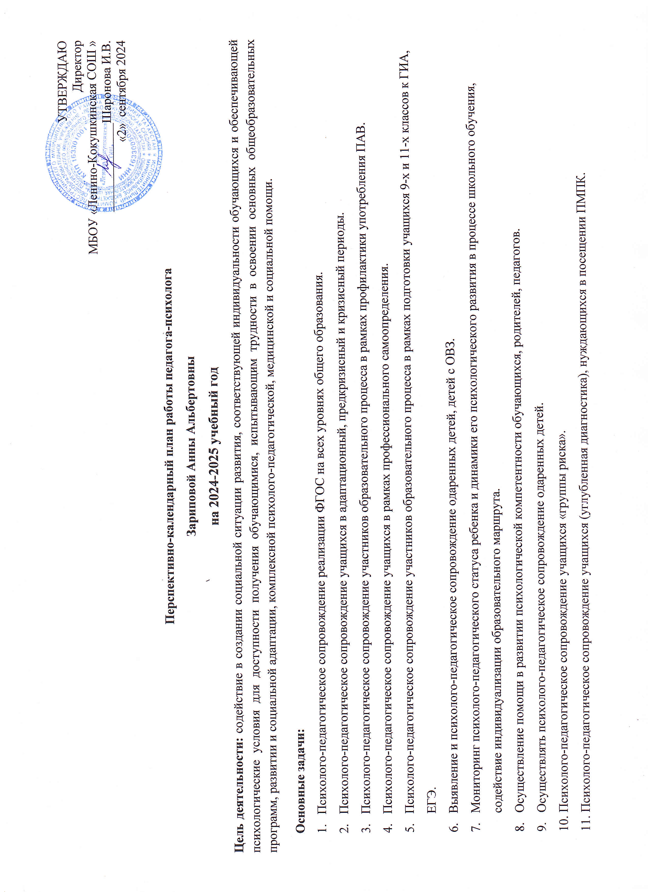
№ | Виды  деятельности | Планируемые  мероприятия | Срок | Категория  сопровождения | Ожидаемый  результат | Отметка  о выполнении | Примечание
1 | 2 | 3 | 4 | 5 | 6 | 7 | 8
 | Диагностика | Мониторинг развития познавательной сферы учащихся. Вводная диагностика.  Исследование уровня психофизиологической готовности к школьному обучению по Г. Ф. Кумариной | сентябрь | Учащиеся первых классов | Своевременное выявление детей, имеющих низкий уровень готовности к школьному обучению. |  | Аналитическая справка  Протоколы групповых и индивидуальных диагностик
 | Диагностика | Диагностика процесса адаптации учащихся 1-х классов.  Список методик:  - «Домики» О.А.Орехова  - Прогрессивные матрицы Дж.Равен  - «Лесенка» В.Г.Щур  - «Определение мотивов учебной деятельности» М.Р.Гинзбург | сентябрь-октябрь | учащиеся первых классов | Своевременное выявление детей, испытывающих трудности адаптации. |  | Аналитическая справка  Протоколы групповых и индивидуальных диагностик
 | Диагностика | Диагностика процесса адаптации учащихся 5-х классов  Список методик:  - Диагностика школьной тревожности Филлипса  - «Мотивация учения» А.М. Прихожан  - «Социометрия» Дж. Морено  - Групповой интеллектуальный тест (ГИТ) | сентябрь-октябрь | Учащиеся пятых классов | Своевременное выявление детей, испытывающих трудности адаптации к среднему звену. |  | Аналитическая справка  Протоколы групповых и индивидуальных диагностик
 | Диагностика | Диагностика процесса адаптации учащихся 10-х классов  Список методик:  - Диагностика тревожности Спилбергера-Ханина  - «Изучение мотивации обучения старшеклассников» М.И. Лукьянова, Н.В. Калинина.М.  - «Определение самооценки у подростков» Р.В. Овчаровой. | сентябрь-октябрь | учащиеся десятых классов | Своевременное выявление детей, испытывающих трудности адаптации к обучению в старших классах. |  | Аналитическая справка  Протоколы групповых и индивидуальных диагностик
 | Диагностика | Диагностика суицидального риска  Методика:  - «Карта риска суицида» Л. Б. Шнайдер | сентябрь | учащиеся 6-11 кл | Своевременное выявление детей с высоким суицидальным риском для проведения углубленной диагностики. |  | Карта наблюдения на каждого учащегося (заполняется кл
 | Диагностика | Углубленная диагностика суицидального риска  Список методик:  - Шкала семейной адаптации и сплоченности  - Опросник способов психологического совладания Р.Лазаруса и С.Фолкмана  - Шкала одиночества (UCLA Russel D., версия 3)  - Шкала депрессии М. Ковач  - Шкала хорошего самочувствия (WHO – 5, Well Being Index, ВОЗ)  - и др. | октябрь;  в течение года по запросу | Индивид. | Своевременное выявление детей с высоким суицидальным риском для организации коррекционно-развивающей работы. |  | Протоколы индивидуальных диагностик
 | Диагностика | Диагностика межличностных отношений в детских коллективах  Методика:  «Социометрия» Дж. Морено | сентябрь-октябрь | учащиеся 2-9 кл. | Определение социального статуса учеников с целью своевременной коррекции для сохранения психологического благополучия и психического здоровья обучающихся. |  | Протоколы групповых диагностик
 | Диагностика | Диагностика уровня тревожности учащихся 9-х, 11-х классов при подготовке к сдаче ОГЭ и ЕГЭ  Список методик:  - «Самооценка психологической готовности к ЕГЭ» М.Ю. Чибисова | декабрь, май | учащиеся 9-х; 11-х классов | Диагностика уровня психологической готовности к экзаменам. |  | Протоколы групповых диагностик  Аналитическая справка
 | Диагностика | Профориентационная диагностика 9-х, классов.  (11 класс по запросу)  Пакет диагностических методик Г.Резапкиной | март-апрель | учащиеся 9-х,  11-го классов | Выявление склонностей, интересов, способностей к различным видам профессиональной деятельности |  | Протоколы индивидуальных диагностик  Психологическое заключение
 | Диагностика | Диагностика учащихся с проблемами в освоении ООП ОО для представления на ПМПК  Диагностика подбирается индивидуально | в течение года | по направлению | Определение уровня развития познавательной сферы, нарушений эмоционально-волевой сферы с целью определения программы обучения |  | Протоколы индивидуальных диагностик  Психологическое заключение
 | Диагностика | Диагностическая работа с учащимися и их семьями, относящимся к категориям: «группы риска», СОП «социально-неблагополучные семьи», семьи находящиеся в трудной жизненной ситуации.  Диагностика подбирается индивидуально | в течение года | индивидуально | Выявление детей «группы риска» для оказания дальнейшей психологической помощи |  | Протоколы индивидуальных диагностик.
 | Диагностика | Социально-психологическое тестирование | сентябрь-октябрь | учащиеся 7-11 -х классов | Своевременное выявление учащихся «группы риска, склонных к употреблению ПАВ
 | Диагностика | Диагностика учащихся 4-х классов на определение готовности к переходу в среднее звено  Список методик:  - Диагностика школьной тревожности Филлипса  - Анкета для определения уровня школьной мотивации Н. Лускановой  - «Социометрия» Дж. Морено | апрель-май | учащиеся четвертых классов | Определение уровня готовности учащихся к переходу в среднее звено |  | Протоколы групповых диагностик  Аналитическая справка
 | Диагностика | Диагностика одаренности учащихся  Список методик:  - «Карта одарённости» И.А. Савенков  - Методика экспертных оценок по определению одарённых детей в средней школе 5-9 класс А.А. Лосева  - Опросник креативности Дж. Рензулли | в течение года | индивид, по запросу | Мониторинг возможностей и способностей обучающихся, выявление, поддержка и сопровождение одаренных детей. |  | Протоколы индивидуальных диагностик.
 | Диагностика | Диагностика учащихся с трудностями обучения  Диагностика подбирается индивидуально | в течение года | индивидуально | Своевременное выявление детей группы риска, имеющих трудности в обучении. |  | Протоколы индивидуальных диагностик.
 | Диагностика | Диагностика эмоционального выгорания педагогов  - Методика диагностики уровня эмоционального выгорания В.В.Бойко |  | Педагоги  По запросу | Своевременное выявление педагогов, испытывающих эмоциональное выгорание, с целью дальнейшей профилактики. |  | Аналитическая справка.
 | Просвещение | Выступления «Возрастные особенности детей 6-7 лет», «Психологическая готовность к школьному обучению. | сентябрь | Учителя начальных классов | Повышение осведомленности в актуальных вопросах.
 | Просвещение | Выступление на встрече родителей будущих первоклассников с руководством учреждения «Психологическая готовность к летнему обучению. Организация жизни ребенка в летний период перед школой». | май | Родители будущих первоклассников | Повышение осведомленности в актуальных вопросах.
 | Просвещение | Выступление на встрече родителей будущих первоклассников с учителями «Чтобы 1 сентября стал праздником». | август | Родители будущих первоклассников | Повышение осведомленности в актуальных вопросах.
 | Просвещение | Выступления на педагогических советах и совещаниях:  «Психологическая адаптация», «Суицидальное поведение среди несовершеннолетних и его профилактика», «Работа телефона доверия и экстренных служб психологической помощи», «Повышение мотивации к учению и учет индивидуальных особенностей детей». | В течение года в соответствии с планом педагогических советов | Педагоги | Повышение осведомленности в актуальных вопросах.
 | Просвещение | Беседа с обучающимися «Информационная и психологическая безопасность при использовании сети интернет.» | октябрь | Учащиеся 3-4 классов | Создание условия для сохранения психологического здоровья обучающихся.
 | Просвещение | Беседа «Конфликты и как их предотвратить» | октябрь | Обучающиеся 5-11 классов | Создание условия для сохранения психологического здоровья обучающихся.
 | Просвещение | Консультативные беседы, тренинги,  классные часы по теме «Психологическая подготовка к ГИА» | ноябрь,  апрель-май | учащиеся 9-х,  11-го классов | Помощь учащимся в преодолении возможных трудностей при сдаче экзаменов
 | Просвещение | Участие в родительских собраниях совместно с педагогами по запросу | в течение года | родители, педагоги | Формирование и развитие психолого-педагогической компетентности педагогов и родителей
 | Просвещение | Практикум для педагогов  «Трудности «трудного» ребенка» | октябрь | педагоги | Повышение осведомленности педагогов в вопросах взаимодействия с «трудными» детьми
 | Просвещение | Беседа-практикум для учеников «Как снизить тревожность и повысить уверенность в себе» | декабрь | учащиеся 5-8 классов | Помощь учащимся в преодолении тревожности
 | Просвещение | Беседа с родителями «Как помочь ребенку учиться?» | ноябрь | Родители слабоуспевающих детей | Повышение осведомленности родителей в вопросах взаимодействия с детьми
 | Просвещение | Методические рекомендации классным руководителям в проведении просветительской  работы | в течение года, по запросу | педагоги | Повышение осведомленности в актуальных вопросах
 |  | Психологические практикумы «Безопасное поведение в сети»; «Как противостоять кибербуллингу» | в течение года | учащиеся 1-11-х классов | Развитие психологической культуры в области использования ИКТ. Формирование психологической культуры поведения в информационной среде.
 |  | Групповые адаптационные занятия «Я – первоклассник» | август-сентябрь | учащиеся 1-х классов | Содействие успешному освоению первоклассниками социальной роли ученика, оптимизация процесса адаптации детей к школе.
 |  | Групповые адаптационные занятия «Я – пятиклассник» | Сентябрь-октябрь | учащиеся 5-х классов | Содействие успешной адаптации пятиклассников к переходу в среднее звено.
 |  | Занятие с элементами тренинга «Я – десятиклассник» | сентябрь | Учащиеся 10 классов | Содействие успешной адаптации десятиклассников к переходу в старшее звено.
 |  | Практикум для педагогов «Профилактика эмоционального выгорания» | март | педагоги | Развитие эмоциональной устойчивости, профилактика эмоционального выгорания.
 |  | Проведение недели психологии «Зорко одно лишь сердце...» | Ноябрь;  март | Учащиеся,  педагоги, родители | Формирование стрессоустойчивости обучающихся, а также формирование благоприятного психологического климата в образовательных организациях.
 |  | Выступление на классных часах и родительских собраниях по вопросам профилактики аддиктивных форм поведения, по актуальным вопросам воспитания | в течение года | учащиеся, родители, педагоги, социальный педагог | Формирование и развитие психолого-педагогической компетентности педагогов и родителей
 |  | Оформление стендового материала, буклетов, памяток | в течение года | родители, педагоги, учащиеся | Повышение осведомленности в актуальных вопросах
 | Коррекционно-развивающая работа | Коррекционно-развивающая программа для первоклассников, испытывающих трудности адаптации «Лестница роста» | ноябрь-февраль | учащиеся 1-х классов, испытывающие трудности адаптации | Создание условий, способствующих интенсивному развитию познавательных возможностей и коммуникативных способностей первоклассников, сплочении и развитии детского сообщества, в раскрытии детьми своих возможностей и способностей.
 | Коррекционно-развивающая работа | Коррекционно-развивающая программа для пятиклассников, испытывающих трудности адаптации «Мы-пятиклассники» | ноябрь-февраль | учащиеся 5-х классов, испытывающие трудности адаптации | Содействие успешной адаптации детей к средней школе.
 | Коррекционно-развивающая работа | Индивидуально – коррекционная работа с учащимися с ОВЗ по программам сопровождения  «Сенсорное развитие»;  «Учись учиться». | В течение года | Учащиеся с ОВЗ | Проведение коррекционно-развивающих занятий и создание психолого-педагогической среды, способствующей успешному развитию обучающихся. Коррекция психического развития, эмоционально-волевой сферы.
 | Коррекционно-развивающая работа | Индивидуальная коррекционная работа с учащимися «Группы риска», состоящими на ВШУ и ПДН. | В течение года | Учащиеся «группы риска» и состоящие на ВШУ и ПДН. | Коррекция девиантных форм поведения обучающихся. Создание психолого-педагогической среды, способствующей успешному развитию обучающихся.
 | Коррекционно-развивающая работа | Индивидуальная работа с обучающимся, коррекционная работа с классом.  Учащиеся, подвергшиеся буллингу | В течение года, по запросу | Учащиеся, подвергшиеся буллингу | Сохранение и укрепление психологического благополучия и психического здоровья обучающихся, а также формирование коммуникативных навыков в разновозрастной среде и среде сверстников.
 | Коррекционно-развивающая работа | Индивидуальная развивающая работа с одарёнными учащимися | В течение года | индивидуально | Поддержка и сопровождение одаренных детей
 | Коррекционно-развивающая работа | Тренинговые занятия для учащихся 9, 11 классов «Как успешно сдать экзамен» | февраль-апрель | Учащиеся 9, 11 классов | Психологическое сопровождение учащихся при подготовке к ЕГЭ и ГИА. Укрепление психологического благополучия и психического здоровья обучающихся.
 | Коррекционно-развивающая работа | Тренинговые занятия с учащимися на профориентацию. | ноябрь-январь | Учащиеся 8-9 классов | Сопровождение проектирования обучающимися планов продолжения образования и будущего профессионального самоопределения.
 | Коррекционно-развивающая работа | Психологические практикумы «Мой выбор» | февраль | Учащиеся 9-11 классов | Обеспечение осознанного и ответственного выбора дальнейшей профессиональной сферы деятельности.
 | Коррекционно-развивающая работа | Тренинговые занятия «Жизнь как ценность»  Для учащихся с суицидальным поведение | В течение года, по запросу | Учащиеся с суицидальным и самоповреждающимся поведение | Профилактика суицида среди несовершеннолетних. Укрепление психологического благополучия и психического здоровья обучающихся.
 | Коррекционно-развивающая работа | Индивидуальные занятия по запросу педагогов с обучающимися с девиантными формами поведения, агрессией и повышенной тревожностью. | В течение года, по запросу | Индивидуально с  обучающимися с девиантными формами поведения, агрессией и повышенной тревожностью. | Индивидуальное психологическое сопровождение ребенка, помощь родителям, учителям, разработка рекомендаций. Укрепление психологического благополучия и психического здоровья обучающихся.
 | Коррекционно-развивающая работа | Предотвращение синдрома эмоционального выгорания у педагогов и молодых специалистов. | В течение года | Педагоги с высоким уровнем эмоционального выгорания | Психологическое сопровождение педагогического коллектива и молодых специалистов.
 | Консультирование | Индивидуальное консультирование обучающихся. | В течение года  По запросу | Индивидуально  Учащиеся 1-11 классов | Психологическая поддержка учеников Укрепление психологического благополучия и психического здоровья обучающихся. |  | Журнал консультаций
 | Консультирование | Индивидуальные консультации родителей по вопросам воспитания и взаимодействия с детьми. | В течение года  по запросу | Родители (законные представители) учащихся. | Нормализация психологического состояния учеников;  психологическая помощь в вопросе детско-родительских отношений; |  | Журнал консультаций
 | Консультирование | Индивидуальные и групповые консультации педагогов и родителей по результатам мониторинга процесса адаптации учеников 1,5,10 классов.  Ознакомление с результатом процесса адаптации учащихся 1,5,10 классов:  -родительские собрания;  индивидуальные беседы | Октябрь-ноябрь; по запросу | Педагоги, родители. | Принятие полученной информации с целью предупреждения школьной дезадаптации учащихся. |  | Журнал консультаций
 | Консультирование | Психологическое консультирование педагогического состава. | В течение года  По запросу | Педагоги | Нормализация эмоционального состояния педагогов; |  | Журнал консультаций
2. | Организационно-методическая работа
 |  | Участие в заседаниях ПМПк | по запросу | Педагог-психолог, педагоги, учащиеся
 |  | Экспертиза программ внеурочной деятельности, проектов, учебно-методических пособий | август | педагог-психолог
 |  | Посещение уроков учителей предметников | В теч.г. | педагог-психолог
 |  | Подготовка коррекционно-развивающих программ для работы с учащимися. | август | педагог-психолог
 |  | Анализ и планирование деятельности, написание отчетов, обработка диагностик, заполнение журналов, документов, оформление кабинета. | В течение года | педагог-психолог
 |  | Реализация плана по самообразованию на тему «Применение методов арт-терапии в работе педагога-психолога» | В течение года | педагог-психолог | Повышение профессиональной компетенции (получение знаний, умений, навыков, опыта работы)

